VIVERE IL LUSSO: UN’ANALISI SANTANDREA E BVA DOXA
su MILANO e ROMA

Milano “asso piglia tutto”.
A Roma è in atto una tendenza “centripeta”

Secondo i dati Santandrea, elaborati dall’ufficio Studi Gabetti, nel corso del primo semestre del 2019, il mercato degli immobili di pregio a Milano ha confermato i segnali di ripresa registrati dal 2018, mentre Roma ha mostrato una generale stabilità.
“Milano da sempre in prima linea, come città che anticipa i trend a livello nazionale, continua la sua fase espansiva, caratterizzata da operazioni immobiliari che ne stanno ridisegnando il panorama. – dichiara Fabio Guglielmi, Consigliere Delegato Santandrea Luxury Houses - Tra le città italiane, il capoluogo milanese sembra essere “asso piglia tutto”, in riferimento a eventi di portata internazionale, come quelli legati al design, alla moda e non ultimi il salone dell’auto e le Olimpiadi invernali.”

MILANO

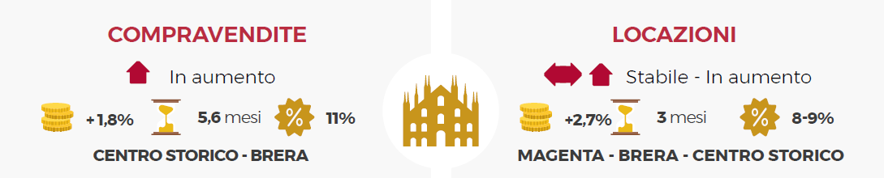

Nel corso del primo semestre del 2019, il mercato delle compravendite a Milano, ha mostrato andamenti differenti a seconda delle zone di riferimento. Le zone Brera, Centro Storico e Magenta –Pagano–Castello si confermano tra le più dinamiche con una domanda in costante crescita. Stabili le zone Palestro–Duse e Quadrilatero. Per quanto riguarda l’offerta, a eccezione della zona Palestro-Duse, la disponibilità di immobili è risultata in crescita, ma non sempre la qualità degli edifici e degli interni è allineata alle aspettative dei possibili acquirenti. Per quanto riguarda i prezzi, si è riscontrato un lieve rialzo rispetto alla precedente rilevazione.

La domanda di locazioni a Milano è risultata stabile nelle zone del Quadrilatero e Palestro-Duse, mentre in crescita in zona Magenta–Pagano–Castello, Brera e Centro Storico. L’offerta in locazione ha proseguito nel suo trend di crescita nel Centro Storico, Quadrilatero e in zona Brera. Nelle restanti zone, l’offerta è risultata costante. I canoni sono risultati complessivamente in aumento, con crescite in Centro Storico Brera e Magenta e stabilità in Palestro Duse e Quadrilatero. In generale, continua a crescere il fenomeno dello short rent gestito direttamente da proprietari o da società di servizi, che negli ultimi anni ha fortemente ridimensionato l’offerta di immobili per locazione di medio-lungo termine.

PREZZI
A Milano, per le abitazioni nuove o ristrutturate le quotazioni oscillano da un minimo di 7.700 euro al mq nel Centro Storico e Magenta-Pagano-Castello, fino a un massimo di 13.800 euro al mq nella zona del Quadrilatero, che ha confermato ancora una volta valori più alti sia sul mercato delle compravendite che su quello delle locazioni.
Nel caso di abitazioni usate o da ristrutturare le quotazioni sono state entro un range di 5.700 euro al mq nella zona Magenta-Pagano-Castello e di 11.000 euro al mq nel Quadrilatero.

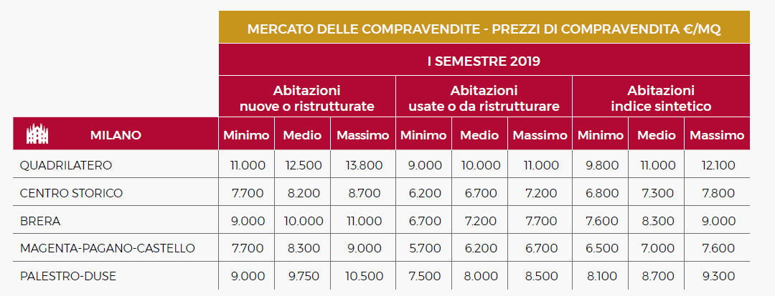
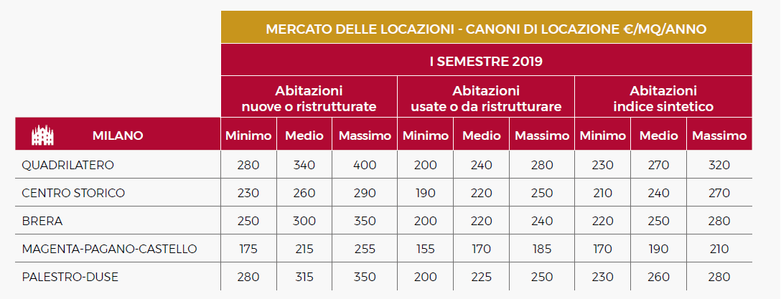

Il primo semestre del 2019, ha confermato l’aumento delle quotazioni per il mercato delle residenze di pregio a Milano. La crescita, che si è attestata intorno a +1,8%, è da imputarsi principalmente alle zone Brera, Magenta e Centro Storico. Con riferimento agli immobili usati, il divario medio fra prezzo richiesto e prezzo effettivo, a livello cittadino, si è attestato intorno all’11% in linea con quanto registrato nel semestre precedente, con lievi differenze tra le varie zone. Per quanto concerne i tempi medi di vendita, sono risultate più dinamiche le zone di Brera (3-5 mesi), Magenta e Centro Storico (4-6 mesi). Tempistiche relativamente più dilatate per le altre zone fino ad un massimo di otto mesi.

Nel comparto delle locazioni si sono registrati canoni medi a livello cittadino in aumento (+2,7%), con una crescita imputabile sempre alle tre zone più richieste. Gli sconti medi fra canone richiesto ed effettivo si sono attestati tra l’8% e il 10% e, per quanto riguarda i tempi medi di locazione, le soluzioni sono rimaste sul mercato da un minimo di due a un massimo quattro mesi.

A Milano la maggioranza della domanda, 70%, continua ad essere interessata all’acquisto mentre la richiesta di immobili in affitto è pari al 30%. Si è confermata, nella compravendita, la prevalenza di clienti interessati a immobili usati (circa il 60%). Contrariamente, per il mercato della locazione, è cresciuta invece la domanda per residenze nuove (60%), rispetto a quelle usate (40%).
A Milano, la maggior parte delle compravendite (80%)è risultata funzionale alla sostituzione della propria casa; nel 10% dei casi l’acquisto ha riguardato la prima casa, mentre è cresciuta la componente di investimento (10%). La percentuale di stranieri che ha scelto la città come location per comprare o affittare casa è stata pari al 5%.

ROMA

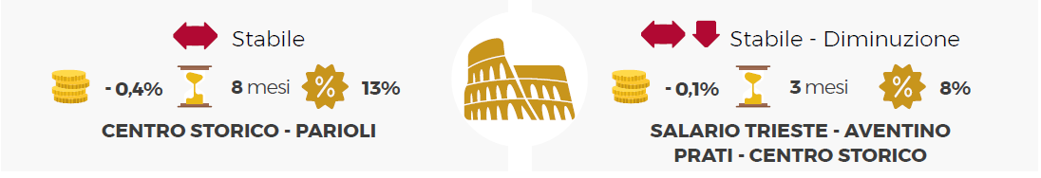

“Roma, che racchiude in sé il fascino della città eterna, ha iniziato un percorso volto alla riqualificazione e rigenerazione di un territorio per sua natura complesso. – dichiara Fabio Guglielmi, Consigliere Delegato Santandrea Luxury Houses -Un processo che richiederà tempo e soprattutto collaborazione tra pubblico-privato. In questo contesto, la raccolta e lo smaltimento dei rifiuti, la manutenzione e l’implementazione delle infrastrutture, la viabilità ed il trasporto pubblico sono tematiche fortemente sentite che influiscono in maniera importante sulla percezione della qualità della vita in città e sui criteri che guidano la ricerca della propria casa. Un fenomeno più evidente nelle aree periferiche, che non risparmia nemmeno i quartieri di maggior pregio. Proprio sullo sfondo di queste problematiche, si innesta una tendenza che si caratterizza per il ritorno alle zone più centrali e più storiche della città. Con riferimento al mercato delle residenze esclusive, la Capitale registra una richiesta significativa in acquisto, soprattutto nelle zone del Centro Storico e dei Parioli, in zona Prati, Aventino e Salario Trieste”.

A Roma, nel corso dei primi sei mesi del 2019, la domanda è risultata stabile a eccezione delle zone di Prati e Trastevere dove si è registrato un lieve aumento. L’offerta in vendita è risultata complessivamente stabile, con aumenti in Parioli, Prati e Salario -Trieste. Le compravendite sono state complessivamente stabili, così come i prezzi, che sono rimasti invariati in tutte le zone con segnali di flessione delle quotazioni a Prati e Trastevere e di rialzo a Pinciano-Veneto.

Il comparto della locazione ha registrato una sostanziale stabilità della domanda con una crescita in Pinciano-Veneto e Salario-Trieste. L’offerta in locazione è risultata stabile in quasi tutte le zone, eccezion fatta per i Parioli (in crescita) e il Centro Storico (in calo). L’attività contrattuale è rimasta invariata in tutte le zone tranne per il Centro Storico in cui si è confermata la flessione del semestre precedente, mentre in Salario-Trieste in aumento. I canoni di locazione sono risultati complessivamente stabili (-0,1%), risultato di aumenti nelle zone di Aventino, Centro Storico, Parioli e Salario Trieste e diminuzioni in Flaminio, Prati e Trastevere.

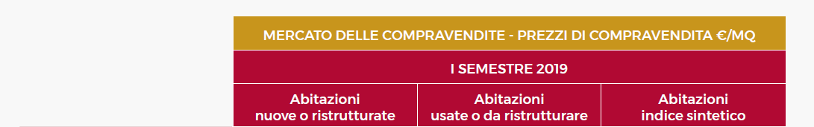
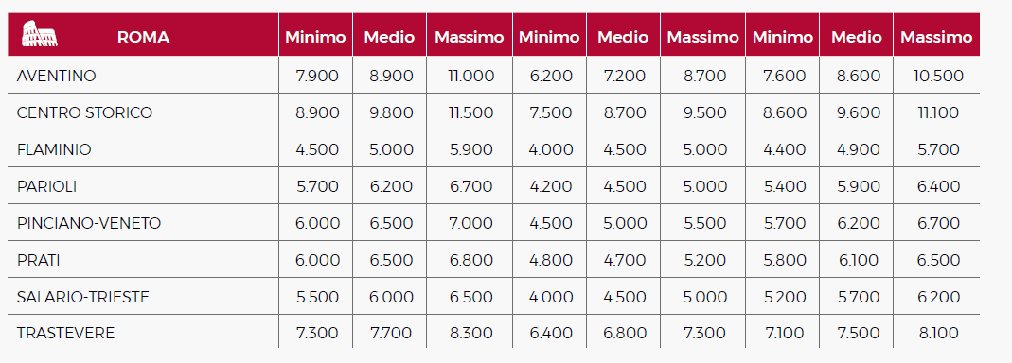
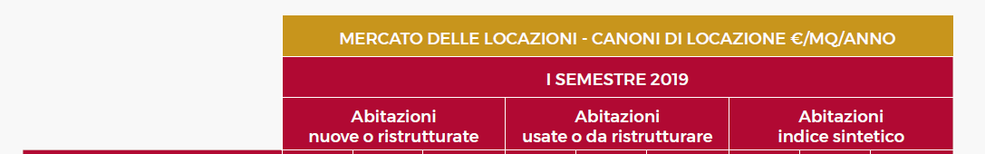
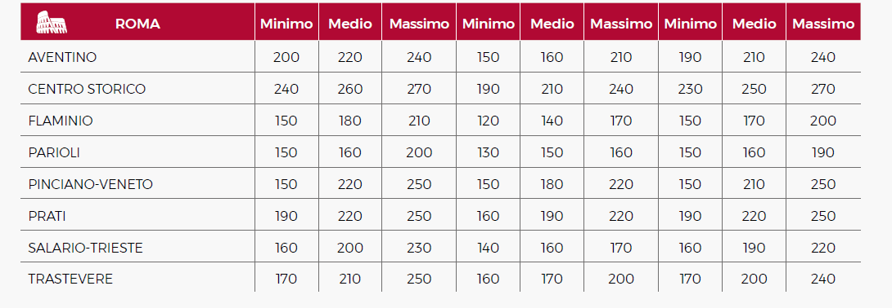

Rispetto al secondo semestre del 2018, ci sono state alcune variazioni di prezzo. Nelle zone di pregio considerate, si sono rilevate quotazioni in lieve diminuzione (-0,4%). Il divario medio tra prezzo richiesto e prezzo effettivo, per immobili usati, è stato pari al 13%. I tempi medi di vendita variano invece da un minimo di 7 a un massimo di 11 mesi. Nelle zone di Aventino, Pinciano-Veneto, Prati, Salario -Trieste e Trastevere è stato possibile concludere una trattativa in un arco temporale a partire dai 6 mesi, mentre nelle altre zone si sono registrati tempi medi di vendita dagli otto mesi in su.

Per il segmento delle locazioni, i canoni hanno mostrato una variazione complessiva del -0,1%, frutto di andamenti differenziati nelle varie zone. Lo sconto in sede di chiusura della trattativa si è attestato mediamente intorno all’8%, in un range tra il 5% nelle zone di maggior appeal e il 10%. I tempi medi di locazione si sono confermati stabili, attestandosi sui 2-3 mesi. A Roma il 65% della domanda si è orientata all’acquisto e il restante 35% alla locazione.

Si è confermata la prevalenza di clienti interessati ad immobili usati (circa il 55%). Per il mercato della locazione, le nuove residenze pesano il 70% delle richieste in locazione. A Roma la componente di investimento è rimasta stabile attestandosi al 25%. La quota maggiore di compravendite è rimasta, comunque, legata al mercato della sostituzione (50%) e solo in parte all’acquisto della prima casa (25%). La percentuale di stranieri che ha scelto la città come location per comprare o affittare casa è stata pari al 5%, rimanendo una meta preferita generalmente da acquirenti statunitensi. Sempre a Roma, circa nel 35% dei casi, i locatari sono di origine Nord-Europea e Sud-Americana.

ANALISI QUALITATIVA
GLI IMMOBILI DI PREGIO NEL CONTESTO ROMANO

BVA Doxa ha realizzato, con Santandrea, un approfondimento sul contesto romano, mirato ad investigare gli insight più rilevanti che caratterizzano l’abitare di oggi e di domani.

Nonostante il ricco portato culturale e architettonico della città, il racconto su Roma è impregnato di rammarico e preoccupazione per le situazioni di degrado che caratterizza la città. Un fenomeno più evidente nelle aree periferiche, ma che non risparmia nemmeno i quartieri di maggior pregio.

Proprio sullo sfondo di queste problematiche, si innesta una tendenza evidenziata trasversalmente al campione: il ritorno alle zone più centrali.
Se in passato si è manifestata una migrazione verso aree più periferiche, alla ricerca di uno stile di vita meno caotico, frenetico, più a «misura d’uomo», oggi la tendenza si inverte.
La valorizzazione delle periferie tanto auspicata non si è realizzata e oggi si evidenzia una tendenza «centripeta» che porta ad un ritorno all’interno del centro città (quartieri centrali, semi centrali o dentro il raccordo anulare).

Tale fenomeno è supportato da:
• abbassamento dei prezzi degli immobili siti in queste aree rispetto al passato
• insoddisfazione verso i servizi offerti al di fuori delle zone centrali
• ricerca di un miglioramento nella qualità della vita in termini di salubrità e sicurezza del contesto
in cui si vive

Emerge una particolare attenzione per gli immobili riqualificati, ovvero tutte quelle unità abitative ristrutturate che offrono un buon compromesso tra costruzioni adeguate da un punto di vista architettonico e impiantistico e zone meglio servite e curate, che permettono una qualità della vita soddisfacente. La ristrutturazione sembra, inoltre, offrire una maggiore possibilità di personalizzazione della metratura. Le case di «taglio medio» risultano poco diffuse a Roma e la riqualificazione offre la possibilità di rimodulare le superfici abitative con il frazionamento delle vecchie unità.

L’usato riqualificato sembra quindi maggiormente considerato nella ricerca della casa, funziona meglio e ha prezzi concorrenziali. Le nuove costruzioni risultano appetibili quando sono case moderne e funzionali, che si distinguono all’interno della storicità del quartiere, grazie alla fruibilità degli spazi comuni, la tecnologia e la luminosità. Si tratta di una tipologia in salita se l’immobile è improntato all’efficienza energetica, è green/ecologico e risponde ai nuovi stili di vita dell’abitare.
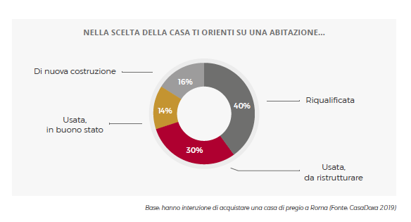

Il contesto in cui è inserito l’immobile assume un ruolo molto rilevante poiché influisce sulla qualità della vita.
Si è più disponibili a rinunciare ad alcuni aspetti pur di avere uno stile di vita più sereno e di qualità. Si inizia a considerare una casa di dimensioni inferiori, ma più funzionale, che consenta di vivere in un contesto centrale e ben servito.
Si cerca un quartiere fornito di tutti i servizi e le commodities necessarie, una «piccola città all’interno della metropoli». Rilevante la presenza di negozi, scuole, palestre, parcheggi e di una mobilità, facilitata grazie alla presenza delle linee metropolitane, che collegano facilmente tutta la città.

Nella maggior parte dei casi si tratta di caratteristiche proprie degli immobili in particolare, la zona, la luminosità, il piano alto e il terrazzo sembrano costituire «conditio sine qua non». Alcuni aspetti hanno invece più a che fare con lo stile dell’immobile, richiamando in causa la macro-distinzione immobile d’epoca vs. nuovo.
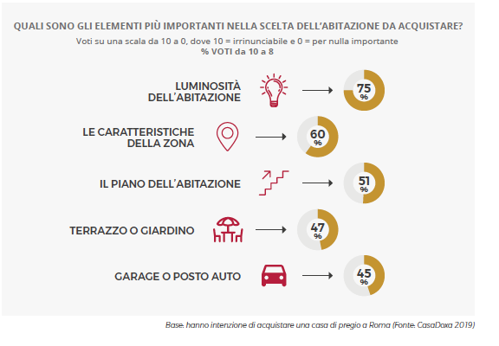

CARATTERISTICHE IMPRESCINDIBILI

LA ZONA
La zona dell’immobile di lusso è la zona centrale e più storica della città, con tutti i servizi a portata di mano e con una migliore manutenzione degli spazi:
• Roma Nord grazie ai quartieri Parioli e Prati; zone più rinomate e alla moda della città
• Trastevere zona storica che rappresenta Roma, caratterizzata da abitazioni medioevali e molto vitale soprattutto la sera, grazie ai ristoranti e locali tipici
• Tridente del centro storico. Complesso stradale costituito da tre vie rettilinee che partono da Piazza del Popolo e divergono in direzione sud, Via del Tritone, passeggiata di Ripetta, Viale della Trinità dei Monti.

LA LUMINOSITA’
Spazi molto luminosi e ben areati hanno un effetto positivo sul benessere psico–fisico delle persone. Doppia esposizione, ampie vetrate, colori chiari e una progettazione intelligente delle luci artificiali sono elementi che creano un ambiente piacevole, capace di comunicare serenità e pace.

LA COLLOCAZIONE AI PIANI ALTI
Le abitazioni ai piani alti sono preferite, hanno spazi più ampi, consentono di godere al meglio del panorama della città. Garantiscono inoltre un maggiore comfort acustico, particolarmente importante in una città caotica e trafficata come Roma.

L’APERTURA VERSO L’ESTERNO
Ampi terrazzi e balconi diventano il cuore della casa stessa, anche grazie alle temperature gradevoli che il clima romano offre per molti mesi all’anno. Un’oasi verde che offre respiro e tranquillità in un contesto caotico.

LA PRESENZA DEL GARAGE / DEL POSTO AUTO
La presenza o meno del garage o del posto auto è una caratteristica saliente, sia in termini pratici e concreti sia in termini di status sociale. Diventa un elemento con un valore aggiunto soprattutto per coloro che acquistano l’immobile in ottica di investimento.

IL CARATTERE STORICO DELL’IMMOBILE
L’abitazione di pregio deve avere una sua personalità intrinseca, deve essere in grado di raccontare una storia parlando ad esempio della Roma antica, presentando stili architettonici particolari, coerenti con la fama di Roma come museo a cielo aperto. Si ricercano abitazioni che nell’aspetto esterno evochino la storicità della città, pur coniugandola con la funzionalità e godibilità delle abitazioni più moderne.

LE DIMENSIONI DELL’UNITÀ ABITATIVA
La superfice dell’unità abitativa è medio/grande, anche se rispetto al passato si evidenzia l’interesse verso abitazioni di dimensioni complessive più ridotte, ma meglio organizzate da un punto di vista funzionale. L’aumento di nuclei «monocomponenti» (single, di passaggio per lavoro...) o «piccoli» richiedono abitazioni con tagli specifici, dove un tempo si prediligevano abitazioni con metrature molto più elevate.

L’ORGANIZZAZIONE DEGLI SPAZI
L’ottimizzazione degli spazi e la loro flessibilità sono elementi chiave: l’abitazione deve essere in grado di far coesistere la sfera intima della famiglia con la convivialità insieme agli amici e il piacere individuale (zona relax, wellness). Una casa che si adatta alle esigenze di chi la abita, modificandosi nel tempo e nelle circostanze.

LA QUALITÀ DELLE FINITURE E DEI MATERIALI
L’abitazione di lusso mostra un’attenzione particolarmente scrupolosa nella scelta di dettagli e finiture. Nulla è lasciato al caso, tutto viene progettato e realizzato in maniera meticolosa. Anche i materiali hanno un ruolo rilevante. Vengono impiegati materiali di elevata qualità e pregio. Spesso vengono coniugati materiali tradizionali (legno e marmo) con materiali dalla resa più moderna (cementi e resine).

LA CLASSE ENERGETICA
La classe energetica è un elemento di attenzione e sensibilità soprattutto per coloro che hanno una disponibilità di spese/budget maggiore; l’attenzione ai consumi ed agli sprechi porta a ricercare impianti e dispositivi moderni che a fronte di un investimento iniziale, permettono un maggior controllo e risparmio nel lungo periodo.

